**Гэрийн даалгавар 5 /**Гүйцэтгэсэн оюутан: Э.Багабанди 19B1NUM0700**/**

**Даалгавар.** Хумсны салон үйлчлүүлэгчдийнхээ дуртай будалтын зургийг хадгалдаг ба нэг хэрэглэгч олон дуртай хумсны зургаар үйлчлүүлдэг бол хэрэглэгчийн мэдээллийг гаргахад хумсны зургуудыг нь хэвлэн харуул. Шинэ хумсны зураг зохиох бүрт нийт хумнч будалтын тоо нэмэгдэнэ.

1. PlantUml дээр класс диаграммыг зур.
2. Java код бич

**PlantUML зураг:** /Дараах холбоосоор plantUML зургийг харж болно./

<http://www.plantuml.com/plantuml/png/PP3DQiD038JlUWhXKtzm85TJJA0zjg6G9r1juIxiJrXfVGbvzteNUvEIYy0p6dtZFOXIrEGi39P4y4Z6diW6ZnT0R3qvxl2aqVW9ip0aqU0uIeUVHlJjVVtkitaH9JN35JKesU_Ve46EoVrmxD1u1SJNEPWHXMOkxjCpN64b5o5JLonktA8CaKbv_5X6XtdUWbk5DPiRch40iHxxT-kSITiF56nVT36JJ-Sx1DR276TUobPXObqswBx_5naFa2UsRNzxI81QiDat-9BDPh_R-GOB6-hcWxy5uS1-JCx-0G00> 

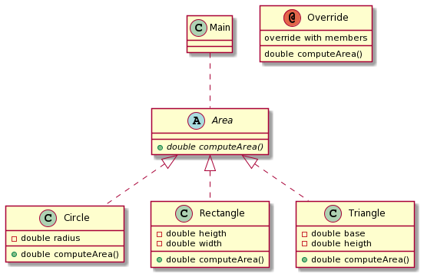**Програмын код**

**Main.java - - - - - - - - - - - - - - - - - - - - - - - - - - - - - - - - - - - - - - - - - - - - - - - -- - - - - - - - - - - - - - - -** 

**Area.java - - - - - - - - - - - - - - - - - - - - - - - - - - - - - - - - - - - - - - - - - - - - - - - -- - - - - - - - - - - - - - - -**



**Circle.java - - - - - - - - - - - - - - - - - - - - - - - - - - - - - - - - - - - - - - - - - - - - - - - -- - - - - - - - - - - - - - - -** 

**Triangle.java - - - - - - - - - - - - - - - - - - - - - - - - - - - - - - - - - - - - - - - - - - - - - - - -- - - - - - - - - - - - - - - -** 

**Rectangle.java - - - - - - - - - - - - - - - - - - - - - - - - - - - - - - - - - - - - - - - - - - - - - - - -- - - - - - - - - - - - - - -** 